MANUAL TÉCNICO Y DE INSTALACIÓN – PHOTO BOGOTÁ

Sistema de Información: PHOTOS BOGOTÁ (Plataforma web y móvil de fotografía urbana)

Autores:
Juan Marin
Daniel Felipe Cruz Reyes
Juan Sebastián Sotomayor Rodriguez
Juan Sebastian Romero Ramirez

Ciudad y Fecha: 31 de Julio 2026 Bogotá D.C.
Versión del Documento: 1.0

SENA

TABLA DE CONTENIDO
TABLA DE CONTENIDO 1
1. INTRODUCCIÓN 2
1.1 Propósito 2
1.2 Personal Involucrado 3
1.3 Definiciones y Acrónimos 3
1.4 Referencias 3
2. DESCRIPCIÓN DE LA CONSTRUCCIÓN Y ARQUITECTURA 3
2.1 Arquitectura de la Solución (Repositorios Separados) 3
2.2 Estructura de Capas y Dependencias Clave 4
3. REQUISITOS TECNOLÓGICOS Y PRERREQUISITOS 4
3.1 Hardware Mínimo Recomendado 4
3.2 Software Base 4
4. INSTRUCCIONES DE INSTALACIÓN Y DESPLIEGUE 4
4.1 Paso 1: Configuración de la Base de Datos en la Nube (MongoDB Atlas) 4
4.2 Paso 2: Instalación y Ejecución del BackEnd (Spring Boot / Java 25) 4
4.3 Paso 3: Instalación y Ejecución del FrontEnd (React / pnpm) 5
5. PRUEBAS DE FUNCIONAMIENTO Y VALIDACIÓN 5

1. INTRODUCCIÓN

1.1 Propósito
Documentar formalmente la arquitectura tecnológica, los componentes del sistema, el diseño de la base de datos NoSQL y el procedimiento detallado para la clonación, configuración, instalación y despliegue del proyecto PHOTO BOGOTÁ. Este manual está dirigido a desarrolladores, evaluadores y equipo técnico del SENA.

1.2 Personal Involucrado
• Responsable Técnico / Desarrollador Principal: Juan Pablo Marin Rodríguez
• Rol Académico: Tecnólogo en Análisis y Desarrollo de Software (SENA)
• Revisor: Departamento de Calidad e Instructores SENA

1.3 Definiciones y Acrónimos
Término | Definición
API | Application Programming Interface (Interfaz de Programación de Aplicaciones).
NoSQL | Base de datos no relacional orientada a documentos (MongoDB Atlas).
JWT | JSON Web Token (Mecanismo de autenticación segura basada en tokens).
JVM | Java Virtual Machine (Entorno de ejecución para Java 25).
SPA | Single Page Application (Arquitectura basada en React y Vite).

1.4 Referencias
• IEEE Std 1016-2009 (Estándar para la descripción de la arquitectura de software).
• Documentación oficial de Spring Boot 4.x / Java 25.
• Documentación oficial de React 19, Vite y MongoDB Atlas.

2. DESCRIPCIÓN DE LA CONSTRUCCIÓN Y ARQUITECTURA

2.1 Arquitectura de la Solución (Repositorios Separados)
El sistema PHOTO BOGOTÁ se compone de dos repositorios independientes (Frontend y Backend), logrando un desacoplamiento total:
• FrontEnd: Desarrollado en React 19 con Vite, utilizando pnpm como gestor de paquetes de alto rendimiento, Bootstrap, Leaflet para mapas de Bogotá, Framer Motion y Axios para la comunicación HTTP.
• BackEnd: Desarrollado en Java 25 con Spring Boot (versión 4.1.0), integrando Spring Security con autenticación basada en JWT, Spring Data MongoDB, MapStruct para mapeo de objetos, Bucket4j para control de tráfico (Rate Limiting) y SpringDoc OpenAPI para la documentación automática de la API.
• Base de Datos: Hospedada en la nube mediante MongoDB Atlas (NoSQL), optimizada para almacenar colecciones de usuarios, publicaciones y metadatos geolocalizados.
Inicialmente lo creamos de manera que fuera relacional las BD, entonces creamos un diagrama que fuera relacional
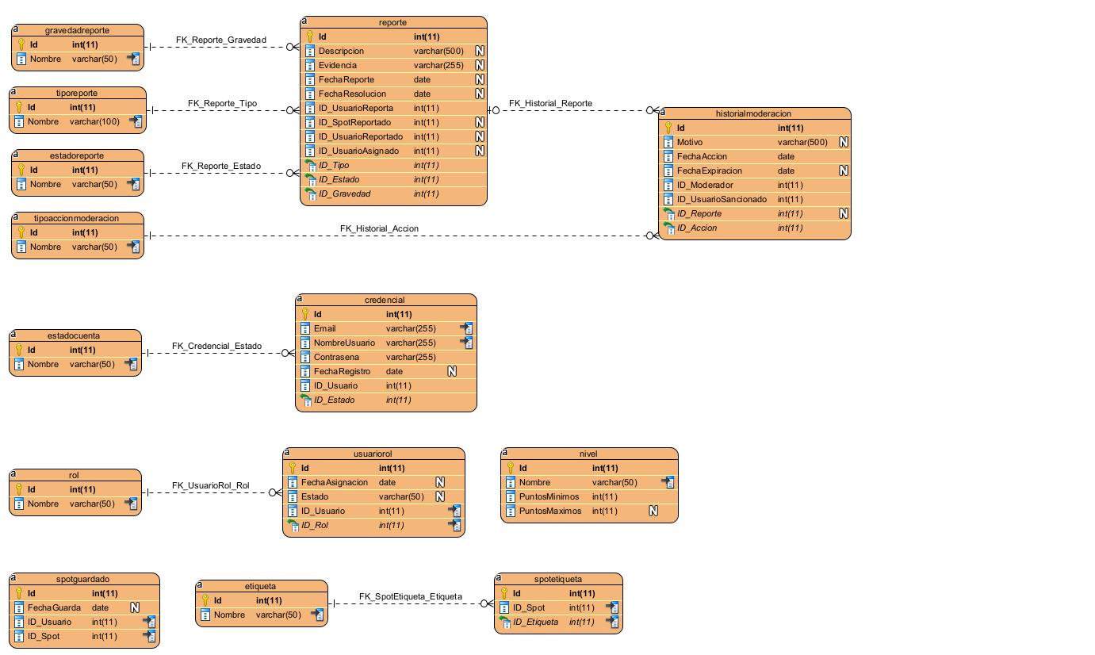

Pero como el proyecto va más en linea con un enfoque no relacional lo cambiamos el diagrama
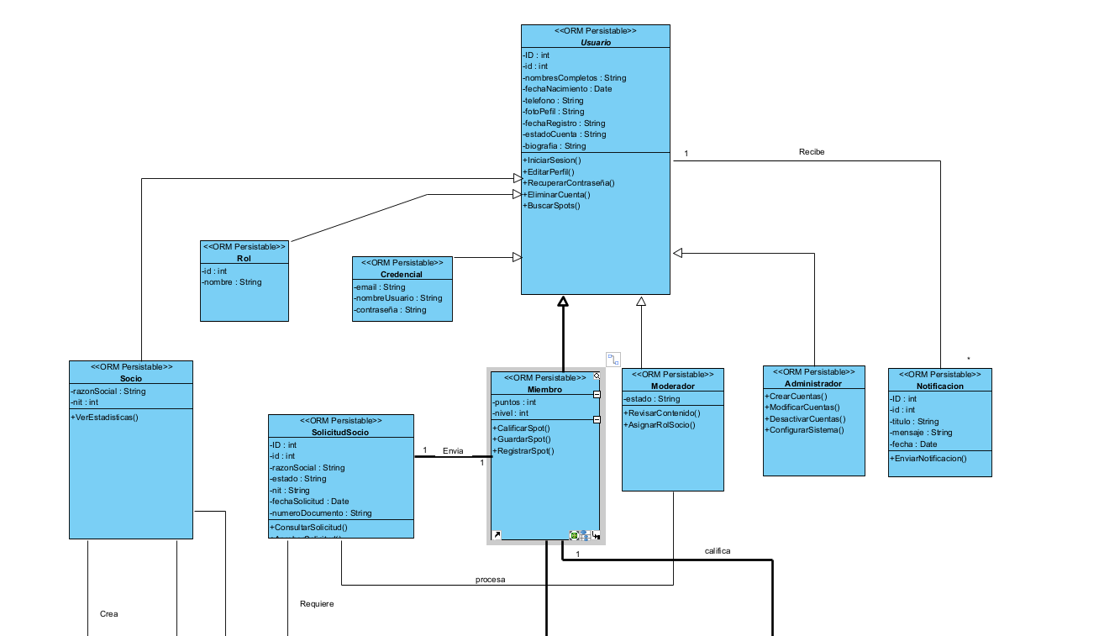
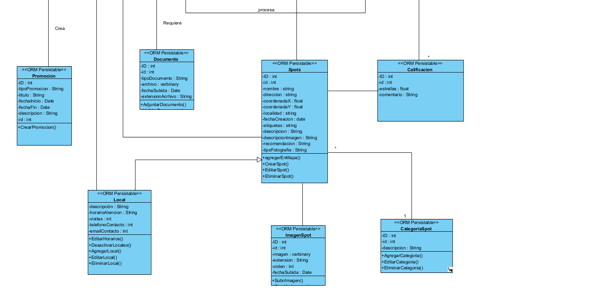

2.2 Estructura de Capas y Dependencias Clave
El backend gestiona la inyección de dependencias mediante Maven y procesadores de anotaciones de Lombok y MapStruct. El frontend gestiona las dependencias de manera optimizada mediante pnpm-lock.yaml.

3. REQUISITOS TECNOLÓGICOS Y PRERREQUISITOS

3.1 Hardware Mínimo Recomendado
• Procesador (CPU): 2 vCores / 2.0 GHz o superior.
• Memoria RAM: 8 GB (Indispensable para el correcto funcionamiento de la JVM de Java 25 y los entornos de desarrollo).
• Almacenamiento: 50 GB libres en disco SSD.

3.2 Software Base
• Sistema Operativo: Windows 10/11 o Linux Ubuntu 22.04 LTS.
• Java Development Kit (JDK): OpenJDK 25.
• Gestor de paquetes de Node: pnpm (versión 8.x o superior).
• Node.js: Versión 18.x o superior.
• Base de Datos: Conexión activa a clúster en la nube (MongoDB Atlas).

4. INSTRUCCIONES DE INSTALACIÓN Y DESPLIEGUE
A partir de la elaboración del diagrama de despliegue se dio origen a la concepción técnica del proyecto. En este modelo se define la distribución de los clientes web y móvil, el servidor de aplicaciones y la base de datos, garantizando una comunicación segura e integrada entre cada uno de sus componentes.
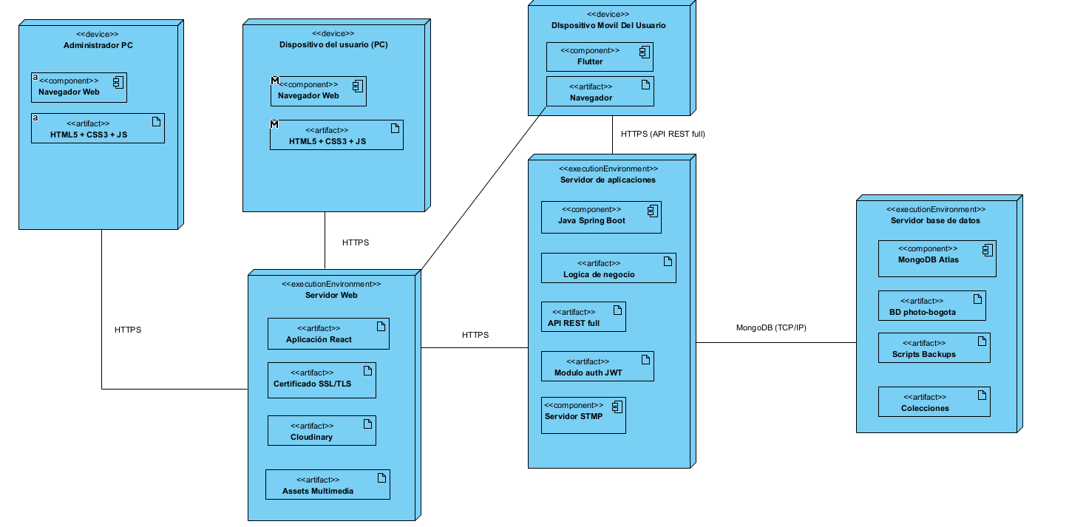

4.1 Paso 1: Configuración de la Base de Datos en la Nube (MongoDB Atlas)
1. Inicie sesión en su cuenta de MongoDB Atlas y verifique que el clúster se encuentre activo.
2. Obtenga la cadena de conexión estándar (URI), la cual incluye las credenciales de usuario y el dominio del servidor cloud.

4.2 Paso 2: Instalación y Ejecución del BackEnd (Spring Boot / Java 25)
1. Clone o descomprima el repositorio correspondiente al Backend de la API.
2. Abra una terminal en la raíz del proyecto backend y verifique la versión de Java ejecutando:
java -version
3. Configure las propiedades de conexión a MongoDB Atlas y el puerto en el archivo src/main/resources/application.properties o application.yml:
server.port=8080
spring.data.mongodb.uri=mongodb+srv://<usuario>:<password>@cluster.mongodb.net/photobogota_db?retryWrites=true&w=majority
4. Compile y ejecute el proyecto utilizando el Maven Wrapper incluido:
./mvnw clean install
./mvnw spring-boot:run
5. El servicio backend iniciará de manera exitosa en el puerto 8080.

4.3 Paso 3: Instalación y Ejecución del FrontEnd (React / pnpm)
1. Clone o descomprima el repositorio independiente del Frontend.
2. Abra una terminal en la carpeta raíz del frontend.
3. Instale todas las dependencias del proyecto utilizando el gestor de paquetes pnpm:
pnpm install
4. Inicie el servidor de desarrollo local de Vite:
pnpm run dev
5. La interfaz web se levantará localmente permitiendo la conexión automática con la API en el puerto 8080.

5. PRUEBAS DE FUNCIONAMIENTO Y VALIDACIÓN
• Validación del Actuator / Estado de la API: Ingrese a http://localhost:8080/actuator/health para comprobar que el servicio responde correctamente.
• Documentación Interactiva (Swagger UI): Ingrese a la ruta configurada por springdoc-openapi para probar los endpoints de la API en tiempo real.
• Validación de Interfaz: Verifique que la aplicación en React renderice correctamente los componentes y establezca comunicación HTTP sin bloqueos de CORS.

